Trennung von Blattpigmenten mittels
Säulenchromatographie

Theorie

Blattpigmente
Mit Hilfe der Fotosynthese nutzen Pflanzen die Energie des Sonnenlichtes, um energiereiche organische Stoffe herzustellen, die zur Energiespeicherung und für den Aufbau von Zellstrukturen verwendet werden.
Der erste Schritt ist dabei die Lichtabsorption. Blattpigmente absorbieren Lichtenergie bei unterschiedlichen Wellenlängen, d. h. jedes Pigment hat ein charakteristisches Absorptionsspektrum. Chlorophyll, der grüne Blattfarbstoff, absorbiert beispielsweise Licht hauptsächlich im violetten/blauen, aber auch im roten Bereich. Es hat deshalb eine grüne Farbe.
Einer der besten Beweise dafür, dass Chlorophyll das Haupt-Fotosynthesepigment darstellt, ist die Ähnlichkeit zwischen seinem Absorptionsspektrum und dem Wirkungsspektrum der Fotosynthese (Abb.1).
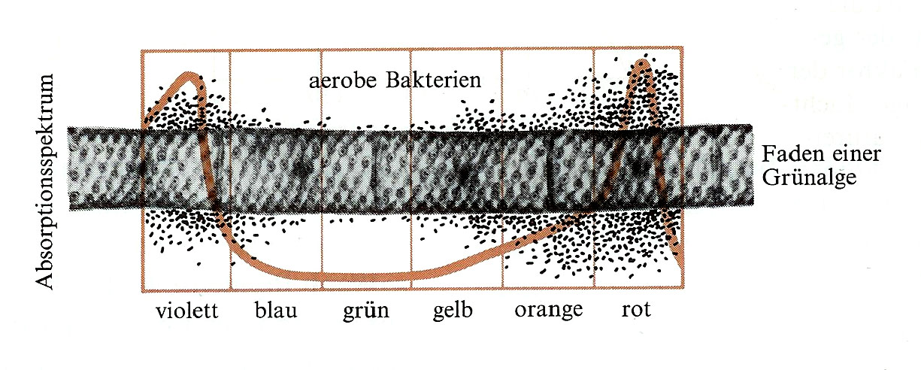
Abb.1: 1882 führte T. W. Engelmann ein Experiment durch, welches das Wirkungsspektrum der Fotosynthese bei einer fadenförmigen Grünalge (Spirogyra) bestimmte. Wie viele Forscher nach ihm benutzte Engelmann den Grad der Sauerstoffproduktion als Mass für die Fotosynthese. Jedoch fehlten ihm, im Gegensatz zu seinen Nachfolgern, empfindliche Geräte zum Nachweis des Sauerstoffs. Als Sauerstoffanzeiger benutzte er aerobe Bakterien, die von Sauerstoff angelockt werden. Anstelle von Spiegel und Blende, mit denen er normalerweise Objekte unter dem Mikroskop ausleuchtete, verwendete er einen Mikrospektralapparat. Von diesem wurde ein winziges Spektrum auf den Objektträger unter dem Mikroskop projiziert. Dann richtete er einen Algenfaden parallel zum Spektrum aus. Die sauerstoffliebenden Bakterien sammelten sich bald hauptsächlich dort an, wo violettes oder rotes Licht auf den Algenfaden fiel. Wie man sehen kann, stimmt dieses von Engelmann entdeckte Wirkungsspektrum der Photosynthese mit dem Absorptionsspektrum des Chlorophylls überein. Er folgerte daraus, dass die Fotosynthese auf dem vom Chlorophyll absorbierten Licht beruht. Dies ist ein "elegantes" Experiment; es basiert auf einer glänzenden Idee, ist einfach in der Durchführung und sein Ergebnis ist aussagekräftig.
Ein Wirkungsspektrum gibt Auskunft über die relative Wirksamkeit (pro Zahl der einfallenden Fotonen) von Licht verschiedener Wellenlänge in lichtabhängigen Prozessen, z. B. bei der Fotosynthese oder bei Blühvorgängen. Fallen Absorptionsspektrum eines Pigmentes und Wirkungsspektrum eines lichtabhängigen Prozesses weitgehend zusammen, so ist wahrscheinlich, dass dieses Pigment bei dem betreffenden lichtabhängigen Prozess eine Rolle spielt. (Abb. 2).
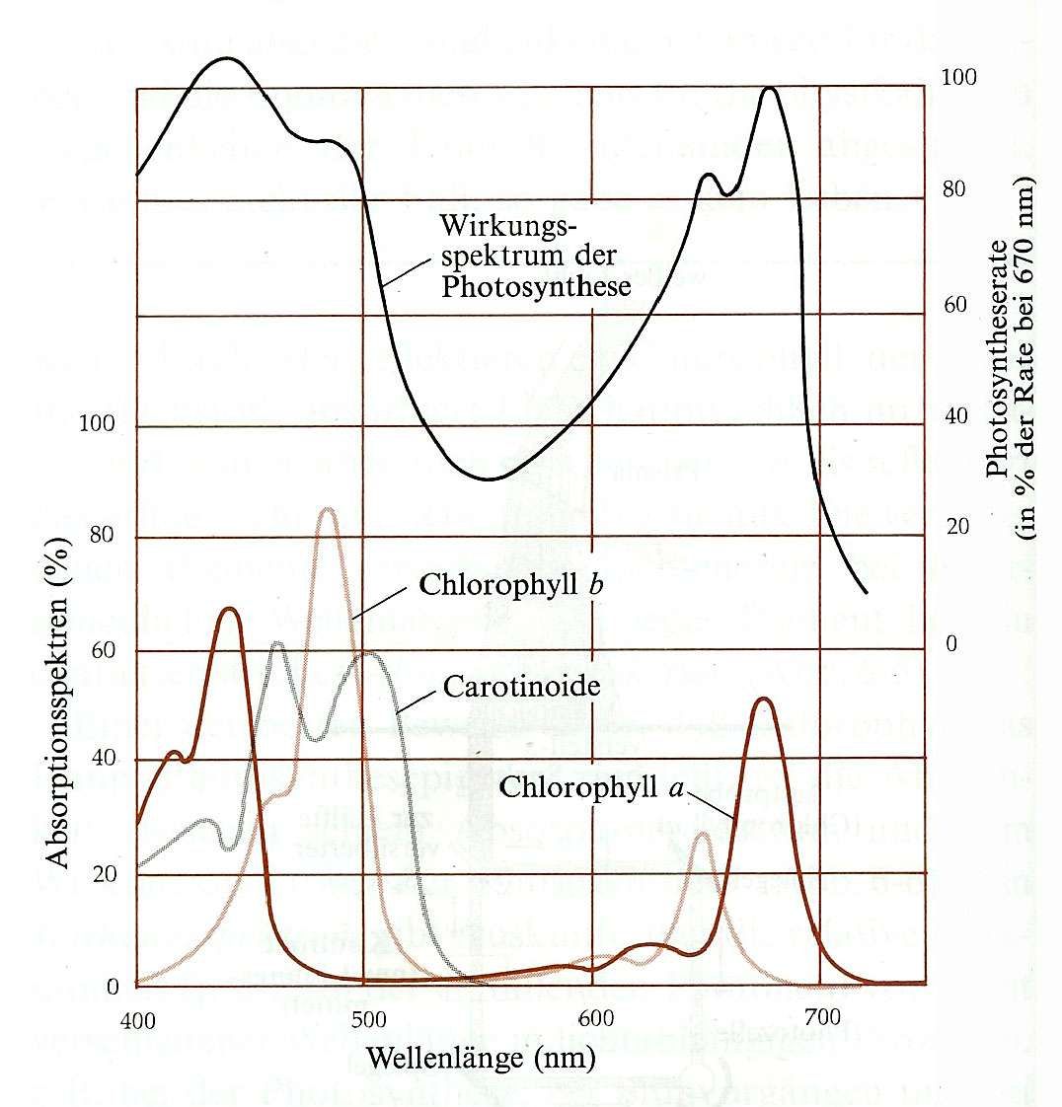
Abb.2: Die obere Kurve zeigt das Wirkungsspektrum der Photosynthese, die unteren Kurven zeigen die Absorpitonsspektren von Chlorophyll a, Chlorophyll b und den Carotinoiden, die allesamt in den Chloroplasten lokalisiert sind. Das Wirkungsspektrum der Photosynthese zeigt, dass das Licht, welches zur Photosynthese notwendig ist, von allen Pigmenten des Chloroplasten - Chlorophyll a, Chlorophyll b und den Carotinoiden - absorbiert wird.

Wenn Blattpigmente Licht absorbieren, werden Elektronen auf ein höheres Energieniveau gehoben. Dabei kann folgendes passieren:
1. Das Elektron fällt wieder auf sein ursprüngliches Energieniveau zurück. Dabei kann die Energie in Wärme verwandelt werden oder als Licht geringerer Energie – also grösserer Wellenlänge – emittiert werden (Fluoreszenz, bzw. Phosphoreszenz).
2. Das energiereiche Elektron verlässt das Pigment und führt in einem Vorgang, den wir später genauer kennenlernen werden, zur chemischen Speicherung der Energie durch die Bildung von energiereichen Verbindungen. Dies geschieht bei der Fotosynthese.
Wenn Chlorophyllmoleküle isoliert und im Reagenzglas belichtet werden, fluoreszieren sie. Nur Chlorophyllmoleküle, die mit gewissen Proteinen assoziiert und in eine spezialisierte Membran (Thylakoid) eingebettet sind, können Lichtenergie so einfangen, dass sie in chemische Energie umgewandelt werden kann, die für Lebensvorgänge nutzbar ist.
Zu den Fotosynthesepigmenten gehören vor allem die Chlorophylle und Carotinoide. Es gibt eine Reihe verschiedener Chlorophylle, die sich im Molekülaufbau nur in Kleinigkeiten voneinander unterscheiden (Abb. 3). Chlorophyll a kommt bei allen fotosynthetisch aktiven Eukaryonten und bei den prokaryontischen Cyanobakterien vor. Man nimmt daher an, dass es für die Fotosynthese dieser Organismen unbedingt erforderlich ist.
Bei den höheren Pflanzen kommt auch Chlorophyll b vor. Chlorophyll b ist ein sog. akzessorisches Pigment (Hilfspigment); wie die anderen akzessorischen Pigmente dient es der Erweiterung des Lichtabsorptionsspektrums für die Fotosynthese. Wenn ein Molekül Chlorophyll b Licht absorbiert, überträgt das angeregte Molekül diese Energie auf ein Molekül Chlorophyll a, von wo aus mittels der Fotosynthese in chemische Energie umgewandelt wird.

Abb.3: Grundkörper aller Chlorophylle ist ein magnesiumhaltiges Porphyrinsystem mit einer Phytolseitenkette. Mit Hilfe dieser langen, hydrophoben Kohlenwasserstoffkette verankert sich das Molekül in den inneren Membranen der Chloroplasten. Chlorophyll b unterscheidet sich von Chlorophyll a nur dadurch, dass es anstelle der CH₃ Gruppe am 11. Pyrrolring eine - CHO Gruppe trägt (in der Abbildung als R bezeichnet). Beachten Sie auch das ausgedehnte mesomere System, das für die Lichtabsorption entscheidend ist, sowie den grossen Einfluss, den der unterschiedliche Rest auf die absorbierte Wellenlänge hat.
Weil Chlorophyll b Licht anderer Wellenlänge absorbiert als Chlorophyll a (Abb. 2), vergrössert es den für die Fotosynthese nutzbaren Lichtanteil. In den Blättern grüner Pflanzen macht das Chlorophyll b im allgemeinen ungefähr ein Viertel des gesamten Chlorophyllgehaltes aus.
Bei der Absorption der Lichtenergie für die Fotosynthese sind noch die Carotinoide beteiligt. Die Energie, die von diesen akzessorischen Pigmenten absorbiert wird, muss allerdings auf Chlorophyll a übertragen werden; sie können bei der Fotosynthese nicht an die Stelle von Chlorophyll a treten und seine Aufgaben übernehmen.
Carotinoide sind rote, orange oder gelbe fettlösliche Pigmente, die in allen Chloroplasten vorkommen. Wie die Chlorophylle, so sind auch die Carotinoide in die Thylakoidmembranen der Chloroplasten eingebettet. Zwei Gruppen von Carotinoiden kommen normalerweise in den Chloroplasten vor: die lipophilen Sauerstoff-freien Carotine und die sauerstoffhaltigen – und deshalb hydrophileren - Xanthophylle. Das beta-Carotin der Pflanzen ist der Hauptausgangsstoff zur Synthese von Vitamin A beim Menschen und bei höheren Tieren (Abb. 4). In grünen Blättern wird die Farbe der Carotinoide durch das mengenmässig überwiegende Chlorophyll verdeckt. Im Herbst werden die Chlorophylle im Gegensatz zu den Carotinoiden von den Pflanzen vermehrt abgebaut, sodass die gelben Carotinoide sichtbar werden. So kommt die gelbe Verfärbung der Blätter zustande.
In Spinat kommt Chlorophyll a, Chloropyll b und beta-Carotin vor. Diese Farbpigmente werden Sie in diesem Praktikum trennen. Chlorophyll a ist blaugrün, Chlorophyll b gelbgrün und beta-Carotin gelb gefärbt.
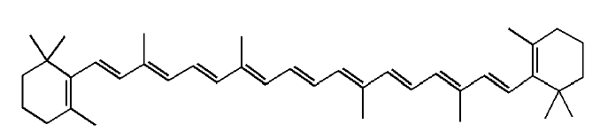
beta-Carotin
Isopren

Abb 4: Beta-Carotin gehört zur Stoffgruppe der Isoprenoide, die aus dem Grundbaustein Isopren gebildet werden. Bei der Spaltung von beta-Carotin entstehen zwei Moleküle Vitamin A, die mit dem Protein Opsin zusammen das Rhodopsin bilden – das für den Sehvorgang entscheidende Sehpurpur.
Zu den Isoprenoiden gehört auch der Naturkautschuk, sowie zahlreiche Duftstoffe.
„Düfte, Farben und Töne gleichen einander“ Charles Baudelaire
Prinzip der Säulenchromatographie
Das Prinzip der Säulenchromatographie entspricht demjenigen der Dünnschichtchromatographie. Die hydrophile stationäre Phase – z.B. Kieselgel - wird dabei aber nicht auf einer Glasplatte aufgetragen, sondern in ein Glasrohr gefüllt. Nach dem Auftragen des Gemisches fliesst das lipophile Lösungsmittel als mobile Phase unter der Wirkung der Schwerkraft durch die Säule an der stationären Phase vorbei. Infolge der unterschiedlichen Löslichkeit der zu trennenden Stoffe in den beiden Phasen stellt sich Gleichgewicht ein. Lipophile Stoffe halten sich bevorzugt im lipophilen Lösungsmittel auf und werden somit schneller transportiert als hydrophile Stoffe. Durch das separate Auffangen des Lösungsmittelgemischs in mehreren Reagenzgläsern (sog. Fraktionen) können die verschiedenen Stoffe des Gemischs auf diese Weise getrennt werden (Abb. 5)

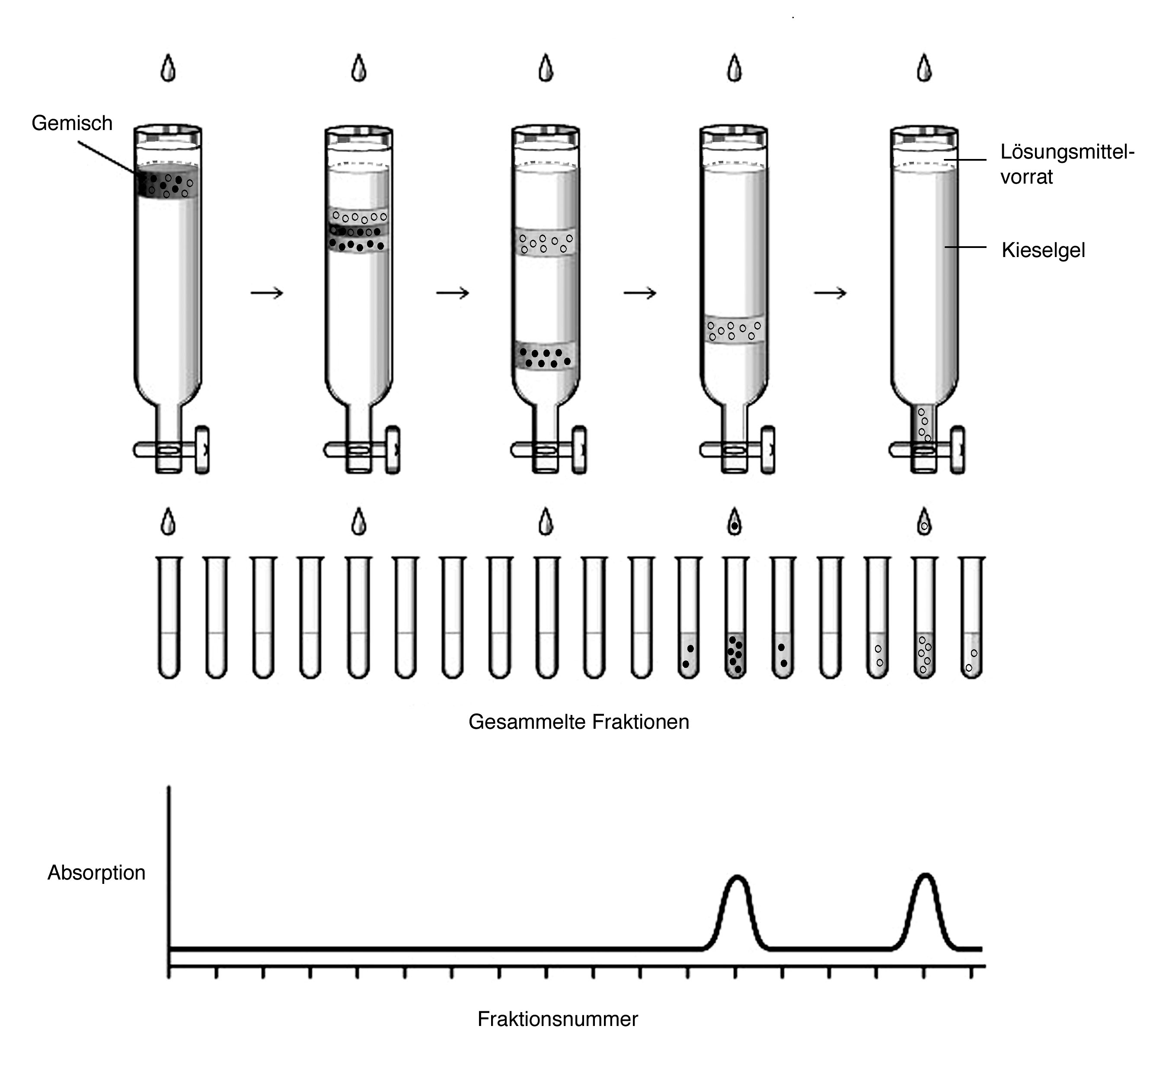
Abb. 5: Prinzip der Säulenchromatographie

Experimenteller Teil

Pro Zweiergruppe benötigen Sie folgendes Material an Ihrem Platz:

• 10 Reagenzgläser mittelgross • 1 Mörser mit Pistill ø ca. 7cm
• 1 Reagenzglasgestell • 1 Trichter ø ca. 10 cm
• 1 Scheidetrichter 100 ml • 1 Stativ
• 1 Messzylinder 100 ml • 2 Klammern mit Muffen
• 1 Chromatographierohr • 1 Glassstab
• 1 Erlenmeyer 250 ml • DC-Entwicklungsglas
• 1 Becherglas 250 ml

A. Herstellen der Lösung
1. Das Lösungsmittel besteht aus Petrolether und Aceton im Verhältnis 3 : 1. Mischen Sie dazu 150 ml Petrolether mit 50 ml Aceton im Becherglas.
2. Verreiben Sie 1 g Spinat, 1 g Quarzsand, und 20 ml Lösungsmittel in einer Porzellanreibschale während 10 Minuten
3. Dekantieren Sie die Lösung in einen kleinen Scheidetrichter
4. Geben Sie jetzt 10 ml Wasser in den Scheidetrichter und schwenken Sie vorsichtig um. Trennen Sie die untere, wässrige Phase vorsichtig in den Mörser ab. Giessen Sie die obere, grüne, organische Phase durch die obere Öffnung in den kleinen Erlenmeyer. Geben Sie ein Spatel wasserfreies Magnesiumsulfat dazu.

B. Dünnschichtchromatographie
5 Tragen Sie einen Tropfen der entstandenen Lösung auf ein Silica-DC-Plättchen auf und lassen Sie das DC mit dem hergestellten Lösungsmittel laufen. In der Zwischenzeit wird die Säule gepackt (siehe unten). Achten Sie dabei darauf, dass die Lösungsmittelfront nicht überläuft!
Wenn die DC fertig ist, werden die sichtbaren Flecken mit einem weichen Bleistift markiert – dies sind die Stoffe, die in der Säulenchromatographie getrennt werden sollen.

C. Säulenchromatographie
6. Packen der Säule: Geben Sie 40 ml Lösungsmittel zu 15 g Kieselgel ins Becherglas. Dabei wird Wärme frei und Lösungsmittel verdampft. Schwenken Sie diese Suspension, bis sie sich abgekühlt hat. Geben Sie etwas Glaswatte in das Chromatographierohr. Bedecken Sie die Watte mit einer Schicht Sand von etwa 1 cm Dicke. Füllen Sie die Suspension in einem Schub durch den Trichter in die Säule. Spülen Sie mit Lösungsmittel nach, bis die Säule fast vollständig gefüllt ist.. Klopfen Sie die Säule sachte mit den Händen, bis alle Luftblasen verschwunden sind. Öffnen Sie den Hahn, damit das überschüssige Lösungsmittel ablaufen kann und schliessen Sie den Hahn wieder, sobald nur noch etwa 1 cm Lösungsmittel über dem Kieselgel steht.
7. Lassen Sie das Lösungsmittel ablaufen, bis die oberste Schicht des Kieselgels gerade schwach trockenläuft. Tragen Sie die gesamte organische grüne Lösung in drei Portionen mit der Pasteurpipette kreisförmig auf. Arbeiten Sie vorsichtig, damit das Kieselgel nicht aufgewirbelt wird. Lassen Sie das Lösungsmittel bei jeder Portion ablaufen, bis eine dünne Schicht gerade trockenläuft.
8. Füllen Sie die Säule jetzt vorsichtig mit Lösungsmittel. Verwenden Sie bei der ersten Zugabe eine Pasteurpipette; anschliessend können Sie direkt aus dem Becherglas vorsichtig nachgiessen. Oeffnen Sie den Hahn und lassen Sie das Lösungsmitttel tropfen. Wenn pro Sekunde mehr als zwei Tropfen anfallen, schliessen Sie den Hahn ein wenig. Schon bald sollte eine Trennung der Farbstoffe sichtbar werden.
9. Fangen Sie die Stoffe, die Sie mit ihrem DC farblich identifiziert haben, separat in je einem Reagenzglas auf. Falls die Trennung nicht eindeutig ist, sollten Sie mehrere Reagenzgläser verwenden.
10. Führen Sie zur Reinheitskontrolle von jeder dieser Fraktionen ein DC durch. Sie können damit beginnen, sobald die erste Fraktion aufgefangen ist. Achten Sie aber darauf, dass die Säule niemals trockenläuft – Luftblasen verschlechtern die Trennleistung beträchtlich!
11. Vergleichen sie die Reinheit ihrer Fraktionen mit den übrigen Gruppen.
Von der jeweils reinsten Fraktion wird ein UV/VIS Spektrum mit dem Spektrometer aufgenommen, kopiert und an alle Gruppen verteilt.

Aufgaben

1. Welches der beiden Chlorophylle hat den grösseren Rf-Wert (mit Beründung) ?

Der R_{f}-Wert ist das Verhältnis der Laufstrecke des betreffenden Stoffs zur gesamten Laufstrecke des Lösungsmittels.
Chlorophyll a ist lipophiler (R= CH₃,vgl. Struktur) und wandert demzufolge in der lipophilen mobilen Phase schneller und damit weiter. Aus diesem Grund ist der R_{f}-Wert grösser.

2. Welche Folge hätte die Verwendung eines polareren Lösungsmittels?

Lipophilere Stoffe würden langsamer wandern. Da alle drei Stoffe eher lipophil sind, wäre der Abstand zwischen den drei eher lipophilen Stoffe kleiner. Die Trennung würde sich verschlechtern.

3. Die modernere „Flash-Chromatographie“ arbeitet mit schwachen Überdruck. Warum lässt sich so die Trennung verbessern?

Der zusätzliche Druck beschleunigt die Wandergeschwindigkeit:
Die Verkürzung der Zeit, welche die Stoffe in der Säule verbringen, verringert die Diffusion der Stoffe.
Ein weiterer Vorteil ist natürlich die Zeitersparnis.

4. Warum wird bei Arbeitsschritt 4 wohl ein Spatel wasserfreies Magnesiumsulfat zugegeben?

Magnesiumsulfat kann Wasser als Kristallwasser ins Ionengitter einlagern:
MgSO₄ + 7 H₂O → MgSO₄ • 7 H₂O
Es entfernt dadurch das Rest-Wasser aus der organischen Phase, das den Trenn-vorgang auf der Säule verschlechtern würde.
Stoffe, die Wasser aufnehmen können, nennt man hygroskopisch (griech. hygrós: feucht, nass, skopein: anschauen)

